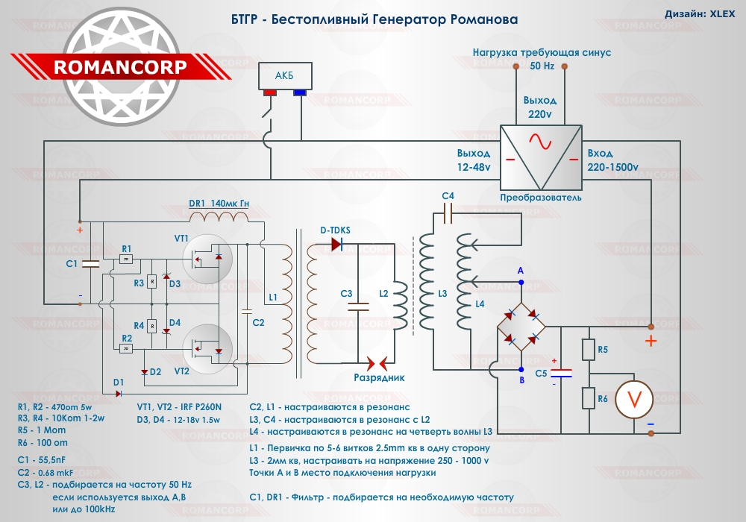

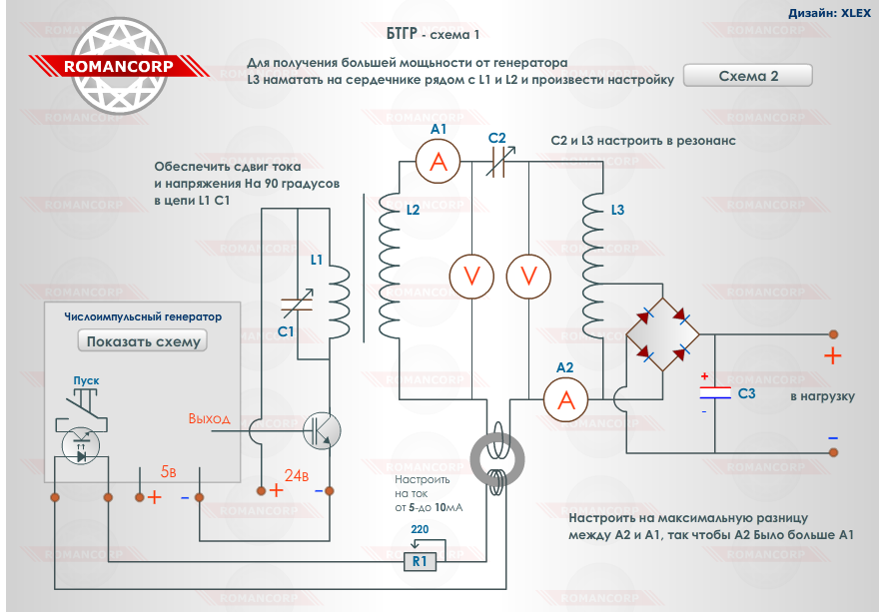

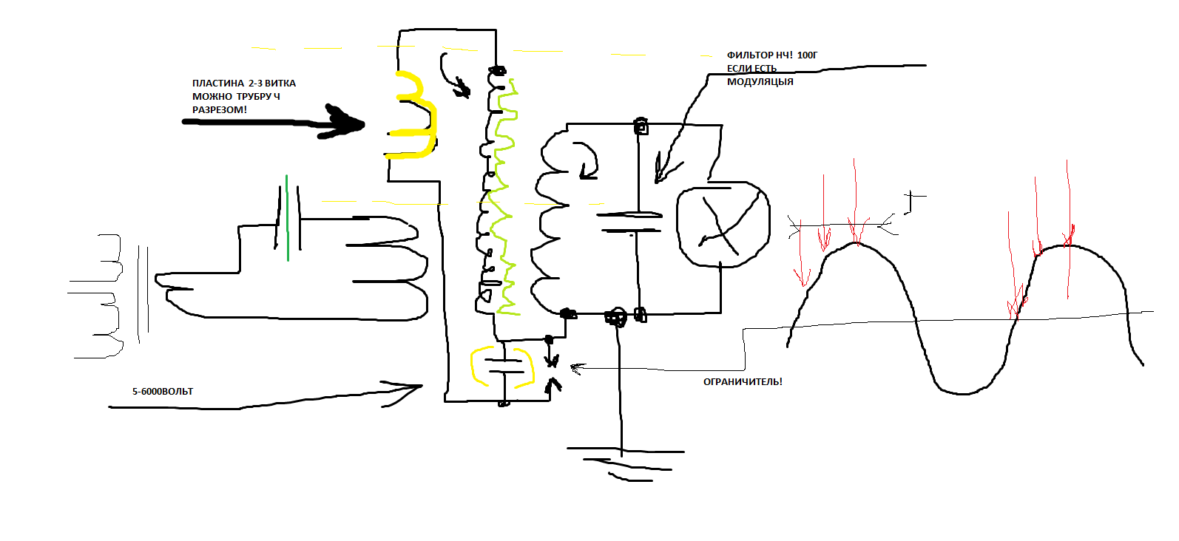 от АКУЛЫ 0083

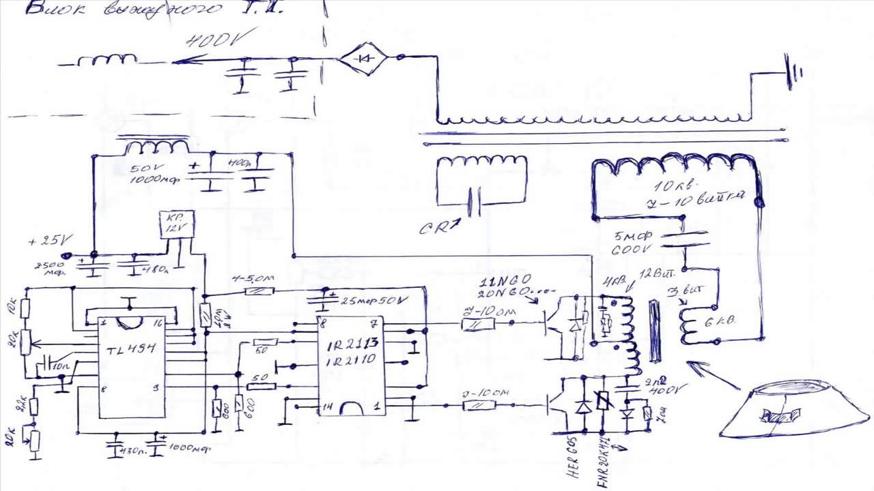

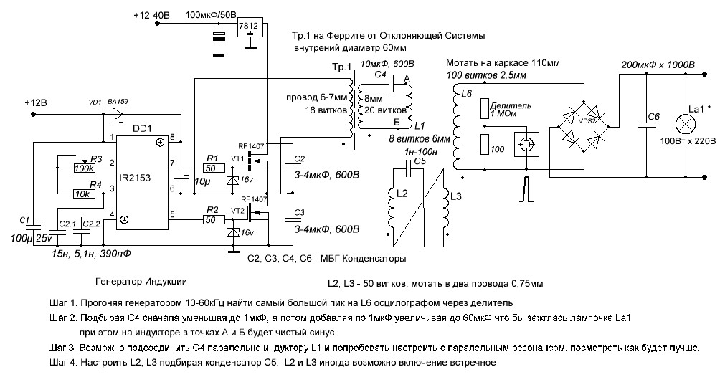

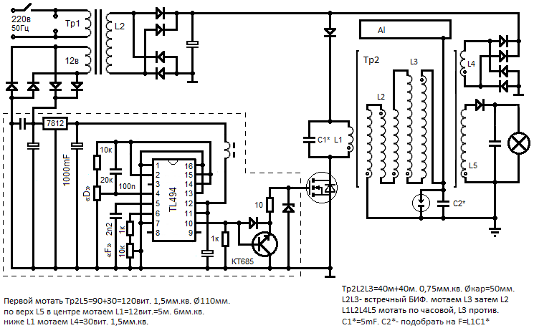 Параметры катушек, я их удалил.

На видео, всё есть: Free Energy Генератор Свободной энергии с самозапиткой akula0083

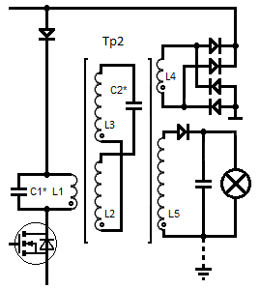 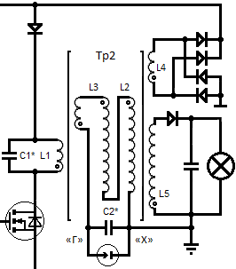

Тариэль Капанадзе: создай Ток в контуре это первый и важный момент, второе, нужно сделать так, чтоб первый контур влиял на второй, но второй ни как не влиял на первый контур. И на втором контуре ты должен получить Напряжения, а первый контур Ток. Но они оба работают на одной и той же частоте.

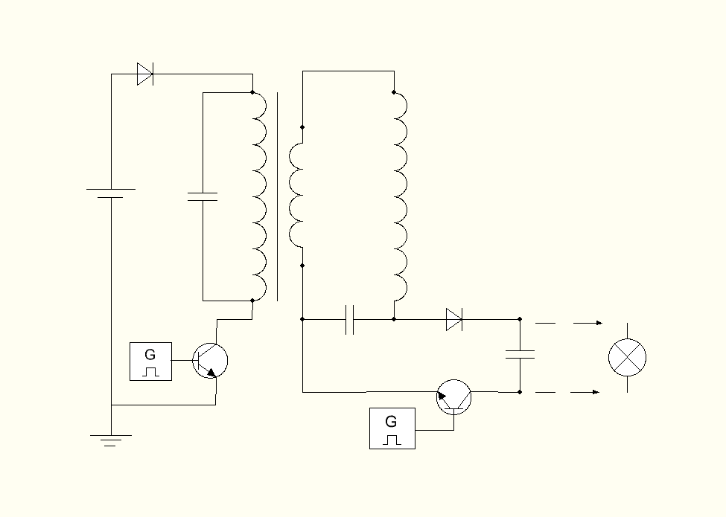от А ЮРОВСКОГО.